ZAMAN ÖLÇÜLERİ

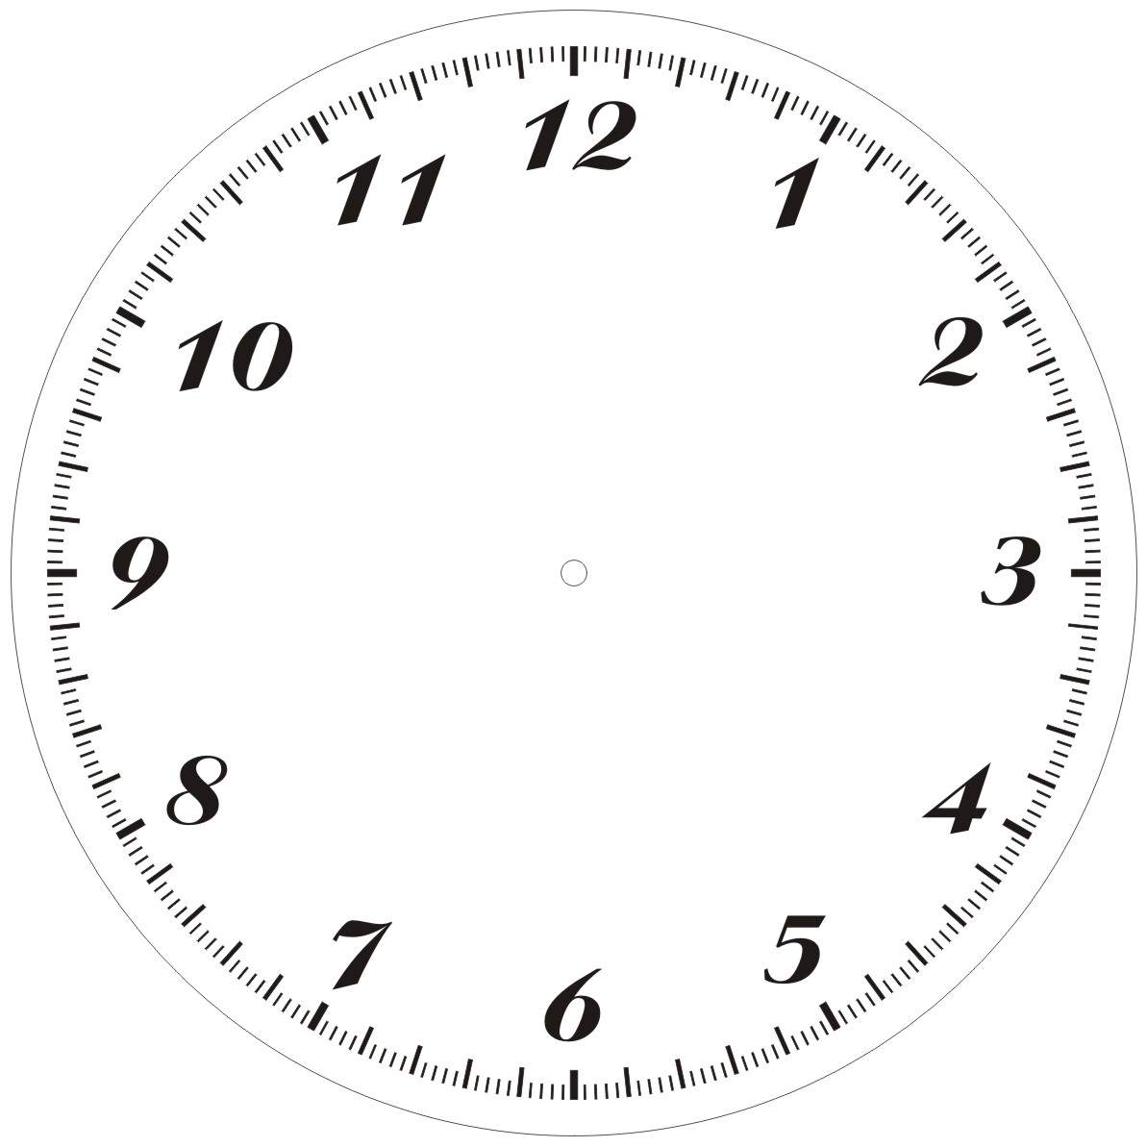

Aşağıdaki saatlere akrep ve yelkovanlarını yerleştiriniz.

16:45 23:35 00:30 00:55 10:05

23:00 20:05 12:00 16:45 18:20

15:35 19:00 24:00 03:55 06:00

Aşağıdaki saatlerin gösterdiği zamanları boş kutulara saat olarak yazın.

Öğleden sonra
Öğleden sonra

Öğleden önce
Öğleden önce

Öğleden önce

Öğleden sonra

Öğleden sonra
Öğleden sonra

Öğleden önce
Öğleden sonra

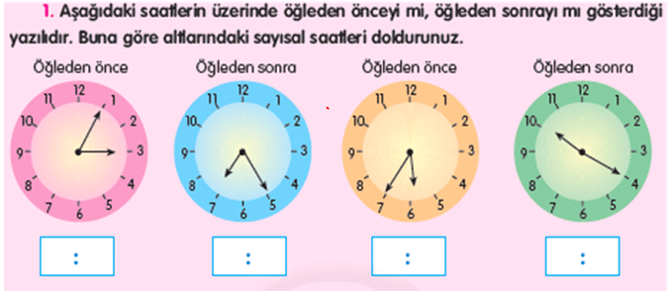

Aşağıdaki saatlerin 15 dakika sonrasını yazınız.
06.25

07.30
09.55
10.45
12.50
23.40
14.25
23.55

Aşağıdaki saatlerin 20dakika öncesini yazınız.
04.55
00.35
20.30
16.50
14.15
09.10
08.20
03.40

Aşağıdaki saatlerin 30dakika sonrasını yazınız.
02.45
00.35
22.30
13.50
15.35
07.20
07.00
04.50

Aşağıda belirtilen iki saat arasındaki zaman farkını dakika olarak yazınız.
04.40
04.10
30 dakika
08.15
08.50
10.20
11.30
13.25
14.50

06.45
07.05
18.45
19.50
20.10
01.50
04.00
23.50

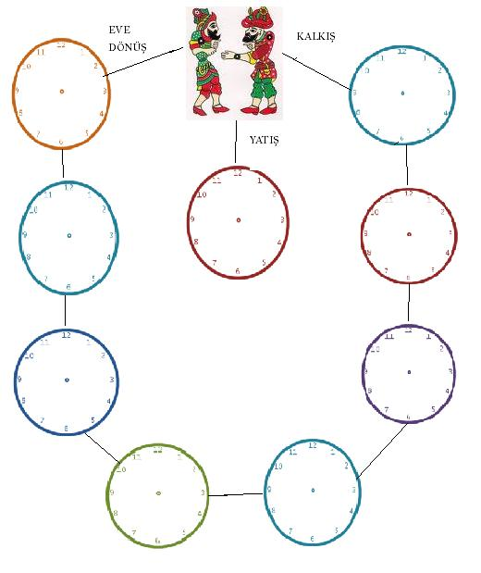
EVE DÖNÜŞ
KALKIŞ
YATIŞ
YUKARIDAKİ ŞEKLE GÖRE AŞAĞIDA VERİLEN SAATLERİ ŞEKİLLERİN ÜZERİNE İŞARETLEYELİM.
HACİVAT İLE KARAGÖZ SABAH KALKTIKTAN SONRA SIRASI İLE ŞUNLARI YAPIYORLAR.
- SABAH SAAT 07:45 DE AYAĞA KALKIYORLAR.
- SAAT 09:00 DA BAKKALA GİDİYORLAR.
- SAAT 10:45 DE SABAH KAHVALTISINI YAPIYORLAR.
- SAAT 12 :00 DE EVDEN ÇIKYORLAR.
- SAAT 13:25 DE LOKANTADA YEMEK YİYORLAR.
- SAAT 15:35 DE AKRABALARINA ZİYARETE GİDİYORLAR.
- SAAT 18:30 DA MANAVA UĞRAYIP ELMA ALIYORLAR.
- SAAT 19:00 DA EVE DÖNÜYORLAR.
- EN SON 23:45 DE YATAKLARINA GİREREK YATIYORLAR.

İYİ Kİ VAR ÜNİTESİ DEĞERLENDİRME
ampulü | hicri | mucit | Televizyona | tatarları
miladi | iletişim | İnternet | kağnı | Galileo
hayvanlı | MR | tasarruflu | güneş saati | telefonu
Aşağıdaki boşluklara yukarıdaki tablodaki kelimelerden uygun olanı yazınız.
- …………………………………………… uzun süre yakından bakarsak göz sağlığımız bozulabilir.
- Telefon, internet ve gazete ……………………………… alanında kullanılır.
- Geçmişte insanlar gün içinde zamanı belirlemek için ………………………………………. kullanmışlardır.
- Bir yılda 354 gün olan takvim …………………… takvimdir.
- Uzay araştırmalarında kullanılan teleskopu ………………… icat etmiştir.
- Yurdumuzda 1926 yılından beri kullandığımız takvim ………………………… takvimdir.
- İcat yapan kişilere ………………………… denir.
- Türklerin kullandığı ilk takvim on iki ………………………… takvimdir.
- Thomas Edison ………………………… icat etmiştir.
- ………………………………… hayatımızda bir çok kolaylık sağlamıştır.
- Geçmişte şehirler arasında resmi evrakları posta ………………… taşırdı.
- Kurtuluş Savaşı yıllarında ninelerimiz …………………… ile cepheye silah taşımıştır.
- ………… cihazı sağlık alanında kullanılan bir teknolojik araçtır.
- Günümüzde ……………………………… ampuller daha yaygın kullanılmaktadır.
- Graham Bell …………………………… icat etmiştir.
Aşağıdaki cümlelerde verilen bilgiler doğru ise parantezin içine ‘’ D ‘’yanlış ise ‘’ Y ‘’ yazınız.
( ___ ) Miladi takvimde Güneş’in hareketi esas alınır
( ___ ) Osmanlı Devleti zamanında 12 Hayvanlı Takvim kullanılmıştır
( ___ ) Teknolojik ürünlerin hiçbirinin çevreye zararı yoktur
( ___ ) Hicri takvimde 365 gün vardır
( ___ ) Ampulün icadından önce meşale, kandil ,mum,gaz lambası gibi araçlar kullanılmıştır
( ___ ) İnternet her zaman faydalıdır
( ___ ) Telefonun icadı televizyonun icadından sonradır
( ___ ) En güvenilir saat türü kum saatidir
( ___ ) Eski dönemlerde iletişimde kullanılan hayvan kartaldır
( ___ ) Yer altıdaki tünellerde hareket eden ulaşım aracı metrodur
( ___ ) Günümüzde kullanılan iletişim araçlarından bilgisayar ilk çağlardan beri kullanılmaktadır.
( ___ ) Telgrafı icat eden bilim adamı Newton’dur.
( ___ ) Röntgen cihazı eğitimde en çok kullanılan araçlardan biridir
( ___ ) Tekerleğin icadı ulaşım araçlarının geliştirilmesini sağlamıştır
( ___ ) Floresan lambalar diğer ampullere göre daha fazla ışık saçarlar
( ___ ) Cep telefonları diğer telefonlardan önce icat edilmiştir
( ___ ) Teknolojik ürünlerin hiçbirinin geri dönüşümü yoktur
( ___ ) İcatlar ihtiyaçlarımızı karşılamak için yapılır
( ___ ) Sürekli televizyon izlemek zekamızı artırır

